TEC DE COSTA RICA – ESCUELA DE COMPUTACIÓN
IC-7841 PROYECTO DE ING DE SOFTWARE
MINUTA CON EL INSPECTOR
Semana 4
Grupo: 1
Proyecto: Nitrate
Fecha: 10 de enero del 2017
Lugar: Reunión virtual Hangouts
1-Agenda de la reunión
PARTICIPANTES

Profesora: María Estrada

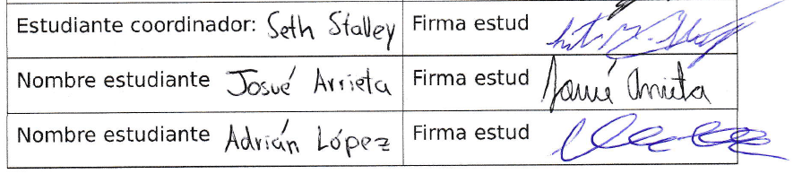

- Discusión, revisión y retroalimentación de la primera iteración de la aplicación Nitrate.
Minuta del proyecto - 20/12/2016
IC 7841 – Proyecto de Ing. Software
-2-
2-Problemas tratados:

- Presentación de las funcionalidades para la primera iteración del proyecto.
- Detalles de mensajes de error y cuestiones relacionadas con la usabilidad de la aplicación.

3-Acuerdos:

- Especificar en el manual de usuario cuál es el formato esperado para los archivos de texto del sistema Nitrate. Poner una referencia a este manual en el mensaje de error.
- Traducir todo tipo de mensaje de error completamente al idioma inglés.
- Mejorar usabilidad de la ventana de observer: formato de botón debe cambiar también, se pasará a un botón para evitar confusiones del usuario.
4-Asuntos pendientes:

- Presentación de las funcionalidades de la segunda iteración del sistema Nitrate.
- Presentación de la funcionalidad relacionada con el manejo de usuarios: inserciones, actualizaciones y eliminación de los mismos.
- Revisión y retroalimentación de toda documentación entregada en la primera iteración: ERS, manual de pruebas, SAD, informe de pruebas, y cualquier otro documento.
IC 7841 – Proyecto de Ing. Software

